

Estória de Usuário

REGISTRO DE ALTERAÇÕES DO DOCUMENTO
Versão | Data | Assinatura | Descrição
1.0 | 25/03/2024 | Kerollaine Ribeiro | Criação do Documento
2.0 | 20/11/2024 | Mônica Jabur | Atualização de documento

Sumário
Sumário 3
1. Modelo de Estória de Usuário 5
Onde Armazenar 5
Descrição ​de Estórias de Usuário 5
Protótipo de Tela 5
Critérios de Aceitação 5
Título da Tela 5
Caminho de navegação (breadcrumb) 5
Campos 5
Regras / validações / AÇÕES não relacionadas apenas a um campo 7
Botões (Ações) 7
Observações 7
2. Estória do usuário Story point (sp) 1 9
3. Estória de usuário story point (sp) 2 10
4. Estória de usuário story point (sp) 3 12
5. Estória de usuário story point (sp) 5 14
6. Estória de usuário story point (sp) 8 17
7. Estoria de usuário story point (sp) 13 19

Modelo de Estória de Usuário

Onde Armazenar
- Criar no Azure do Projeto um Work Item do Tipo User Story ou equivalente.

Descrição ​de Estórias de Usuário
- Título da História de Usuário deve ser claro.
- EU COMO: descrever a persona do usuário que ​solicita a funcionalidade ou parte da funcionalidade em questão (perfil do usuário e seu papel);
- ​DESEJO: descrever a necessidade do usuário do sistema que resulta nesta estória ( finalidade ou funcionalidade);
- ​COM O OBJETIVO: descrever o objetivo a ser atingido pelo usuário ao executar a funcionalidade e que o motiva a solicitá-la (benefício ou resultado desejado);

Protótipo de Tela
- O protótipo de tela deve sempre ser construído, apenas não sendo necessário quando estamos falando de estórias de usuário de API ou procedure de banco ou outra ação semelhante.

Critérios de Aceitação

Título da Tela
- Apresentar o Título da Tela, caso seja uma tela.

Caminho de navegação (breadcrumb)
- Apresentar o Caminho de Navegação para chegar ao recurso. Normalmente são os Menus do sistemas ou botões na tela.

Campos
- Listar todos os Campos que:
  - Devem aparecer na tela;
  - Ou são afetados (alterados) mesmo sem aparecer;
  - Ou que seja Input da API ou Procedure.
- Para cada um dos campos colocar as seguintes informações, quando aplicável em cada contexto:
  - Título: Deixar claro o Alias/Label do Campo, isso é o nome Correto que o campo deve ter.
  - Tipo do Campo: Texto, Número Inteiro, Número Decimal, Booleano, Data, Hora, Data/Hora.
  - Opções: Descrever as opções de preenchimento, se houver. Por exemplo, no Campo de Seleção Única (combo box) e Campo de Seleção Múltipla (combo box), informar de onde provêm as opções (objeto/entidade ou tabela).
  - Seleção: informar se pode selecionar uma ou mais de uma das opções.
  - Estado inicial: informar o estado “default”, por exemplo, se haverá um placeholder com “Selecione” e se o campo estará desabilitado.
  - Preenchimento do Campo: Apenas visualização, Opcional, Obrigatório ou Condicionado (isto é, obrigatório somente se algo acontecer).
  - Visibilidade: sempre visível na tela ou aparece de acordo com alguma condição?
- Para cada um dos campos, também deve-se analisar algumas validações básicas:
  - Tamanho Mínimo: informar no caso de Texto.
  - Tamanho Máximo: informar no caso de Texto.
  - Valor Mínimo: opcional para Data e números.
  - Valor Máximo: opcional para Data e números.
  - Valor Mínimo ou Máximo condicional a outro campo: opcional para Data e números, comum em telas com campos Data de Início e Data de Fim, onde Data de Fim deve ser maior que Data de Início.
  - Valor Único: Informar se o campo deve ter valor único e não pode ser repetido.
  - Lista de Valores Permitidos: Apresentar Valores permitidos, como, por exemplo, Categoria de Carteira de Motoristas, podendo ser apenas A, B, C, D e E.
  - Validação de Formato: se o campo deve seguir algum formato/máscara, como CEP, CPF, CNPJ, etc.
  - Valor de Preenchimento Automático / Regra: apresentar a forma que um campo será preenchido automaticamente. Ex: data do dia, multiplicação entre campos, etc.
  - Validações Extras para os Campos: apresentação se possui alguma validação extra para o campo.

Regras / validações / AÇÕES não relacionadas apenas a um campo
- Listar as Regra / Validações / Ações que normalmente são mais complexas, pois utilizam mais de um campo ou mais de uma entidade/objeto. Neste tópico, lembrar de deixar clara a mensagem de erro a ser apresentada, pois, muito provavelmente, serão mensagens não contidas ainda na documentação básica do sistema. Normalmente, essas regras, validações ou ações são realizadas ao final da ação.

Botões (Ações)
- Listar todos os botões/ações que deve haver, informando:
  - Nome/Label do Botão;
  - Classificar Tipo Ação: Link (acesso simples, como botão de cancelar), Ação Apenas em Tela (editando sub-entidades), Ações Práticas
  - Ação a ser realizada;
  - Para onde deverá ser encaminhada a tela;
  - Informar Regras/Validações que devem ser executadas, apenas em casos menos convencionais, pois um Salvar/Cadastrar normalmente deve executar todas as validações.

Observações
- É comum algumas telas possuírem gerenciamento de sub-entidades (Exemplo: uma pessoa possuir uma entidade de contatos (com tipo e texto) e possuir endereço (tipo, rua, número, cidade, estado, cep, etc.). Nestes casos, é necessário apresentar os campos, mostrando claramente que é uma sub-entidade e também os botões ou ações que estão relacionados a essas sub-entidades.
- É relevante informar que não é necessário descrever as mensagem de erro para cada um dos tipos padrões de erros, pois os principais frameworks possuem um padrão para isso, que pode ser customizado no projeto ou os projetos normalmente têm uma lista de erros que englobam essas validações mais simples, como Formato do Campo, Tamanho do Campo, Campo Único, etc.
- Critérios a serem utilizados na criação e análise da história:
  - Deve agregar valor ao usuário.
  - Deve ter um objetivo claro e sucinto.
  - Deve ser possível de estimar com precisão pelo time.
  - Deve ser testável e validável;
  - Conferir se COMO, DESEJO e OBJETIVO estão relacionados com os critérios de aceitação.
  - A história deve ser uma ação completa, seja uma alteração, seja uma construção.

Estória do usuário Story point (sp) 1
EU COMO | [Tipo do usuário]
DESEJO | [Algum recurso; ação]
COM O OBJETIVO | [Benefício; valor ]

[Inserir Protótipo]
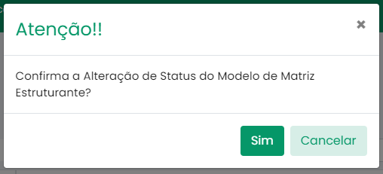

Menu de acesso a rotina: Cadastro> Matriz Estruturante> Parametrização de Modelos de Matriz Estruturante (botão Ativar/Inativar)

Critério de aceitação 1:
- Se o usuário clicar em ATIVAR/INATIVAR o sistema deverá trazer um modal com a mensagem ”Confirma a Alteração de Status do Modelo de Matriz Estruturante?” Caso o usuário clique em SIM, o sistema altera o status do registro.
- Se o usuário clicar CANCELAR o sistema fecha o modal e retorna a tela de consulta.
- O sistema deve registrar no histórico a ação do usuário

Estória de usuário story point (sp) 2
EU COMO | [Tipo do usuário]
DESEJO | [Algum recurso; ação]
COM O OBJETIVO | [Benefício; valor ]

[Inserir Protótipo]

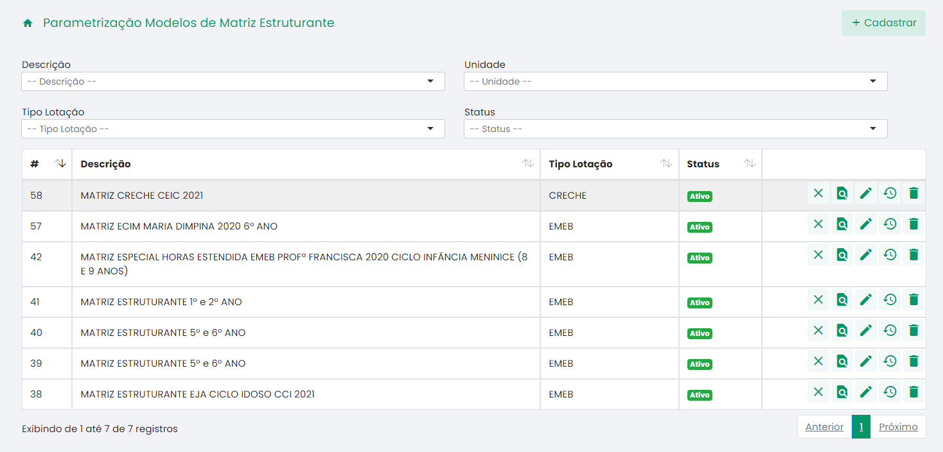

Menu de acesso a rotina: Lançamentos> Lançamento/Justificativa de Faltas> Justificativa de Faltas/Atestado - Excluídos;
Critério de aceitação 1:
- O Título da tela deverá ser: Justificativa de Faltas/Atestado - Excluidos;
- O sistema deve controlar o ano logado;

Critério de aceitação 2:
- Deverá conter os seguintes filtros de consulta: ANO, UNIDADE ESCOLAR, ALUNO e TURMA;
- O filtro de consulta poderá ser realizado pelos campos UNIDADE ESCOLAR, ALUNO e TURMA, sendo o mesmo de seleção (combo), após filtrar o campo sistema carrega as informações na grid abaixo.
- Pelo menos um dos campos de pesquisa deve ser preenchido para a seleção das informações na grid;
- A Grid deverá mostrar as seguintes colunas: UNIDADE, ALUNO, TURMA. DATAS(INICIO – FIM) DATA EXCLUSÃO e USUÁRIO EXCLUSÃO;
- O sistema deve paginar caso haja mais de 10 registros na consulta.
- O sistema deve exibir a quantidade de registros que possui abaixo da grid(tabela).

- sistema deve verificar se existe algum vínculo, caso não existe vai deletar o registro. Se o usuário clicar CANCELAR o sistema fecha o modal e retorna a tela de consulta.

Estória de usuário story point (sp) 3
EU COMO | [Tipo do usuário]
DESEJO | [Algum recurso; ação]
COM O OBJETIVO | [Benefício; valor ]

[Inserir Protótipo]
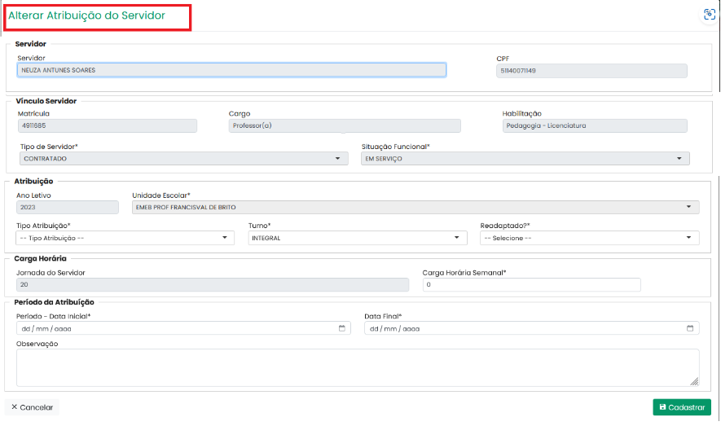

Menu de acesso a rotina: Manutenção> Atribuição>Atribuição de Servidores>Botão Atribuir> Botão Alterar;
Critério de Aceitação 1:
  - No fieldset "Servidor"
    - Remover o campo MATRICULA
    - Remover o campo CARGO
    - Remover o campo HABILITAÇÃO
  - Criar o fieldset "Vinculo Servidor"
    - O campo MATRICULA deve ser somente leitura
    - O campo CARGO deve ser somente leitura
    - O campo HABILITAÇÃO deve ser somente leitura
    - O campo TIPO DE SERVIDOR deve ser somente leitura
    - O campo SITUAÇÃO FUNCIONAL deve ser somente leitura
Critério de Aceitação 2:
- Ao entrar na funcionalidade o campo "HABILITAÇÃO" deve ser OCULTADO se o CARGO for diferente de PROFESSOR.
Critério de aceitação 3:
- Ao selecionar o campo HABILITAÇÃO e este estiver vazio, ao clicar em salvar o sistema deve emitir uma mensagem indicando que é obrigatório o preenchimento:
  - Cadastro incompleto! Por favor cadastre a Habilitação do servidor em: Manutenção > Servidor > Vínculo (botão Alterar).

Estória de usuário story point (sp) 5
EU COMO | [Tipo do usuário]
DESEJO | [Algum recurso; ação]
COM O OBJETIVO | [Benefício; valor ]
[Inserir Protótipo]
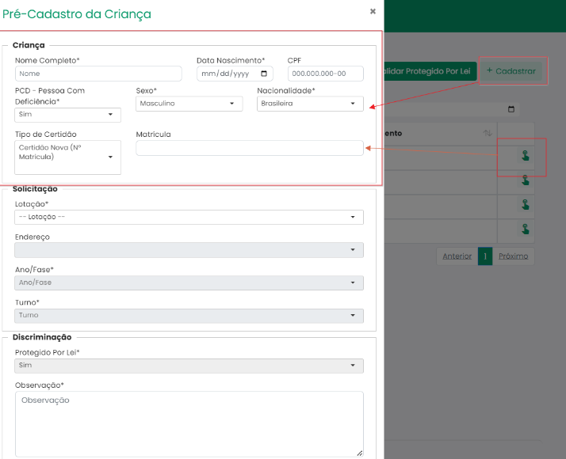

Menu de Acesso a Rotina > Configurações>>Matweb>>Protegido por Lei>> Botão CADASTRO
Critério de aceitação 1: Validar CPF
- Ao clicar no botão CADASTRO ( registro NOVO): .
  - Se o número do CPF não for vazio (000.000.000-00), o sistema deve validar se o CPF informado já existe.
    - Se existir um cadastro para o CPF informado, o sistema deve apresentar a mensagem: "Atenção! Já existe cadastro para o CPF informado, favor verifique." e não permitir prosseguir com o cadastro.
    - Caso o número não exista, o sistema deve permitir prosseguir com o cadastro normalmente.
  - No campo TIPO DE CERTIDÃO inserir a seguinte validação:
    - Se no campo DATA DE NASCIMENTO o valor informado for maior que 02/03/2019, o campo deverá vir preenchido por default com a opção Certidão Nova (Nº Matrícula)​ e não permitir que o usuário selecione a outra. // utilizar a mesma regra existente para cadastro de dependente #38386 .
  - Não deverá permitir informar certidão de nascimento já cadastrada. // Utilizar a mesma regra existente para o cadastro de aluno (https://gestor-educacao.loglabprojetos.com.br/aluno)
    - Se existir a certidão, aprensentar a mensagem " O número de Certidão já se encontra informada para Cod.Pessoa Fisica - << cód. da pessoa>>/<< Nome da pessoa física>> . Favor verifique!
    - Caso contrário, permitir SALVAR normalmente.
Critério de aceitação 2: Carregar Campos do Fieldset CRIANÇA
- Se o cadastro for originado a partir do PRÉ CADASTRO MATRICULA WEB (#102801 ), o sistema deve carregar preenchidos os campos do Fieldset CRIANÇA.
- Todos os campos do Fieldset CRIANÇA devem estar em modo de leitura (somente leitura).
- Os demais campos devem permitir o preenchimento normal.
Critério de aceitação 3: Validação do Campo ANO/FASE
- Para os registros originados do PRÉ CADASTRO MATRICULA WEB oo campo ANO/FASE deverá ser criada a validação conforme situação de Matricula do aluno #81596 , utilizando a regra de verificação da idade da criança:
  - Verificar a Idade do Aluno (Data Atual – Data de Nascimento).
  - Com base na idade do aluno, verificar em qual ANO/FASE ele se encontra.
  - Mostrar na droplist somente o ANO/FASE - TURMA correspondente à idade.
- Para os regstros novos ( critério 1), manter a regra existente - listar todos os anos/fase na droplist normalmente.
Critério de aceitação 4: Manutenção de Campos e Regras Existentes
- Padronizar o tamanho da tela para XXL
- Todos os outros campos e regras existentes no sistema devem ser mantidos como estão.
Critério de aceitação 5:
- As validações citadas [ CRITÉRIO 1, 2, e 3] deverá serem aplicadas também para a tela de PRÉ CADASTRO DA CRIANÇA ( ao consultar) >> ação ABRIR.

Estória de usuário story point (sp) 8
EU COMO | [Tipo do usuário]
DESEJO | [Algum recurso; ação]
COM O OBJETIVO | [Benefício; valor ]

[Inserir Protótipo]
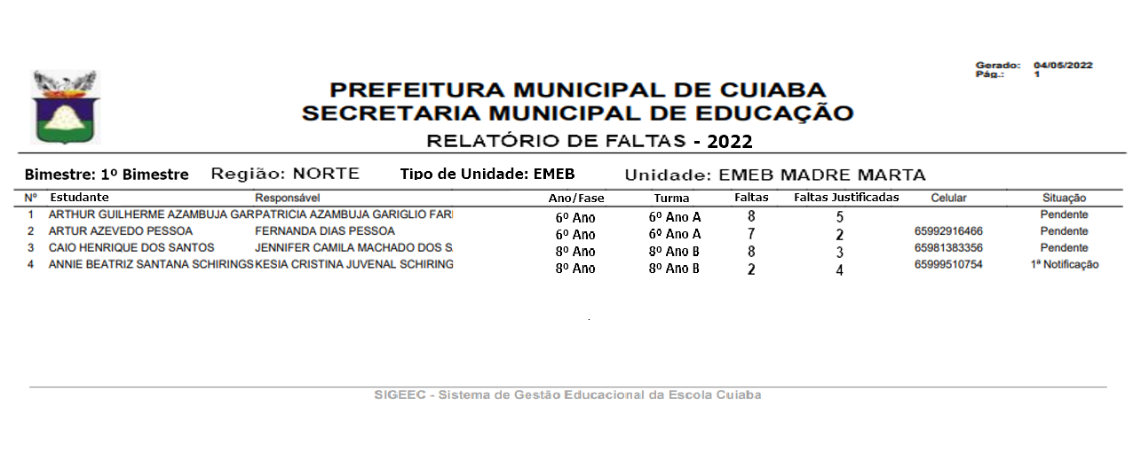

Menu de acesso a rotina: Movimentação> Aluno> Projeto Quem falta faz falta> Consultar Alunos Projeto (botão Imprimir> Selecionar tipo de Relatório = “PDF”)

Critério de aceitação 1:
- Deverá conter O CABEÇALHO, contendo os seguintes campos:
- BRASÃO MUNICIPAL;
  - Imagem cadastrada em Configurações -> Brasão Municipal;
  - Canto superior esquerdo.
- PREFEITURA MUNICIPAL DE CUIABÁ;
- SECRETARIA MUNICIPAL DE EDUCAÇÃO;
- RELATÓRIO DE FALTAS - ANO LETIVO LOGADO
Critério de aceitação 2:
- O cabeçalho deve aparecer em todas as páginas que forem geradas.
Critério de aceitação 3:
- O sistema deve trazer as informações conforme foi selecionado no filtro para impressão do relatório, o sistema vai mostrar aba IDENTIFICAÇÃO, contendo os seguintes campos;
- BIMESTRE: Bimestre selecionado no filtro do relatório;
- REGIÃO: Nome da Região selecionada ou em Branco quando não selecionado;
- TIPO DE UNIDADE: Tipo de Unidade selecionada ou em Branco quando não selecionado;
- UNIDADE: Tipo de Unidade selecionada ou em Branco quando não selecionado;
Critério de aceitação 4:
- O sistema deve filtrar as informações conforme foi selecionado no filtro de pesquisa trazendo as seguintes colunas no relatório:
  - Nº - Contador para identificar a ordem numérica;
  - Estudante – Nome do Estudante;
  - Responsável – responsável do estudante;
  - Ano/Fase – Ano fase que o estudante está matriculado;
  - Turma – Turma que o estudante está matriculado;
  - Faltas – Quantidade de faltas por dia encontradas para o estudante;
  - Faltas Justificadas – faltas justificadas por dia para o estudante;
  - Celular – Numero do celular do responsável pelo estudante;
  - Situação – Ultima situação registrada no sistema.
Critério de aceitação 5:
- Deve conter o seguinte rodapé: SIGEEC - Sistema de Gestão Educacional da Escola Cuiabana.

Estoria de usuário story point (sp) 13
EU COMO | [Tipo do usuário]
DESEJO | [Algum recurso; ação]
COM O OBJETIVO | [Benefício; valor ]

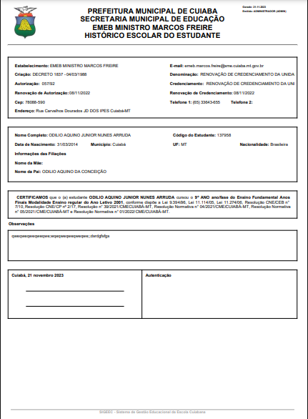
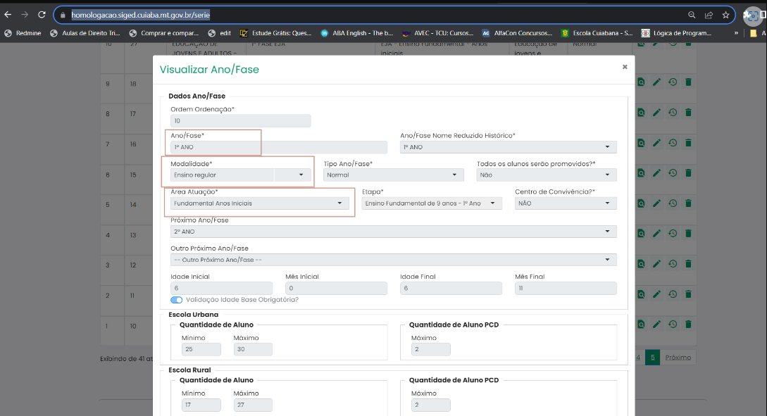

Menu de acesso da rotina: Manutenção>Aluno>Historico Escolar >Histórico Escolar (imprimir)
Critérios de aceitação 1:
- Para os campos AUTORIZAÇÃO, CRIAÇÃO, CREDENCIAMENTO , RENOVAÇÃO DE AUTORIZAÇAO E RENOVAÇÃO DE CREDENCIMENTO, deverá ser consideradas as informações cadastradas na UNIDADE ESCOLAR ( https://homologacao.siged.cuiaba.mt.gov.br/escola) selecionada ao imprimir o relatório.
- Incluir os campos para Telefone 1 e Telefone 2, conforme cadastro da UNIDADE ESCOLAR. // Nao deverá considerar o campo numero de celular da unidade.
Critérios de aceitação 2:
- Deverá criar o campo UF que mostrará a sigla do Estado de nascimento do estudante.
Critérios de aceitação 3
- Atualizar a base legal dos históricos escolares dos estudante para que conste o que se segue:
- CERTIFICAMOS que o ( a) estudante [ nome do estudante] está [cursando/cursou] [trazer preenchido o ano/fase] o ano/fase do Ensino << trazer a Área de atuação>> <<trazer a Modalidade >> do Ano Letivo <<Ano letivo>>, conforme dispõe a Lei 9.394/96, Lei 11.114/05, Lei 11.274/06, Resolução CNE/CEB n° 7/10, Resolução CNE/CP nº 2/17, Resolução n° 39/2021/CMECUIABÁ-MT, Resolução Normativa n° 04/2021/CME/CUIABÁ-MT, Resolução Normativa n° 05/2021/CME/CUIABÁ-MT e Resolução Normativa n° 01/2022/CME/CUIABÁ-MT.
- O texto do histórico deve ser adequado com base na situação do estudante: cursando ou cursou:
  - se o aluno tiver com situação Aprovado ou Reprovado ou Reprovado(a) por Falta, , ENTURMADO(A), AVANÇADO(A), CLASSIFICADO(A), RECLASSIFICADO(A) ou outros tipos de ajustes deverá adequar o texto para cursou.
    - Exemplo: CERTIFICAMOS que o ( a) estudante KARLOS EDUARDO CAMARGO MIRANDA cursou o 4° Ano/fase do Ensino Fundamental Anos Iniciais na Modalidade Ensino Regular do Ano Letivo 2022 , conforme dispõe a Lei 9.394/96, Lei 11.114/05, Lei 11.274/06, Resolução CNE/CEB n° 7/10, Resolução CNE/CP nº 2/17, Resolução n° 39/2021/CMECUIABÁ-MT, Resolução Normativa n° 04/2021/CME/CUIABÁ-MT, Resolução Normativa n° 05/2021/CME/CUIABÁ-MT e Resolução Normativa n° 01/2022/CME/CUIABÁ-MT.
  - se o aluno tiver com situação TRANSFERIDO(A) deverá adequar o texto para cursando.
    - Exemplo: Exemplo: CERTIFCAMOS que o ( a) estudante KARLOS EDUARDO CAMARGO MIRANDA está cursando o 4° Ano/fase do Ensino Fundamental Anos Iniciais na Modalidade Ensino Regular do Ano Letivo 2022 , conforme dispõe a Lei 9.394/96, Lei 11.114/05, Lei 11.274/06, Resolução CNE/CEB n° 7/10, Resolução CNE/CP nº 2/17, Resolução n° 39/2021/CMECUIABÁ-MT, Resolução Normativa n° 04/2021/CME/CUIABÁ-MT, Resolução Normativa n° 05/2021/CME/CUIABÁ-MT e Resolução Normativa n° 01/2022/CME/CUIABÁ-MT.

Critérios de aceitação 4
- Listar todas as OBSERVAÇÕES registradas na tela de Lançamento Manual e geradas nas rotinas automáticas.
- As observações deverão ser separadas por “;”
- Não considerar observações com a descrição "histórico automático" no relatório.

Critérios de aceitação 5
- Corrigir a ortografia Autenticação.
Critérios de aceitação 6
- Incluir na legenda de desempenho dos estudantes todos os conceitos cadastrados no histórico.
- Permitir que as informações de conceito na legenda sejam campos adaptáveis, em vez de fixos.
- Listar apenas os tipos de conceitos selecionados pela unidade escolar ao inserir o histórico.
- Validar que, uma vez cadastrado, a descrição do conceito não seja duplicada na legenda.
Apresentar a Sigla do conceito e a descrição padronizada em letras maiúsculas.
Exemplo: PS = PROGRESSÃO SIMPLES

